Wat krijg je door deze opleiding?

Wat is jouw hoop? Wat zou je het liefst bereiken met deze cursus?
- …………………………………………………………………………………………………………………………………………………………………………………
- …………………………………………………………………………………………………………………………………………………………………………………
- ……………………………………………………………………………………………………………………………………………………………………………………………………………………………………
……………………………………………………………………………………………………………………………………………………………………………………………………………………………………………………………………………………………………………………………………………………………………………………………………………………………………………………………………………………………………………………………………………………………………………………………………………….

De resultaten die geboekt worden met de inhoud van wat je hier gaat zien, zijn vaak indrukwekkend. Omdat we je niet helpen bij de implementatie, kunnen we vanzelfsprekend geen garantie geven dat je bepaalde resultaten zal behalen. Maar je krijgt wél de garantie dat je zeer waardevolle input zal krijgen. je krijgt alle input om bijzonder mooie zaken te realiseren in je bedrijf. Input die tientallen keren bewezen heeft te werken in de praktijk.

Als je denkt aan die resultaten, hoeveel tijd wil je per week vrijmaken om deze cursus te doorlopen en deze resultaten te realiseren?

Ik wil ………………uur per …………………… (dag/week/2 weken/ maand) vrij maken om deze cursus te doorlopen.

Ik wil deze cursus in …….. (dagen/weken/maanden) doorlopen.

We gaan u helpen om te focussen. Om met minder, sneller, meer te bereiken. Tijdens de opleiding gaat u al vruchten realiseren. De grootste vruchten zal je nadien realiseren, inde pakweg 6 maand à 2 jaar volgend op het doorlopen van de cursus of de Mini-MBA.

Hoe is het programma opgebouwd?

Welke acties kan een zaakvoerder of ondernemer allemaal nemen?

De mogelijke acties die een ondernemer kan nemen worden samengevat in het “Balanced Action Model”:

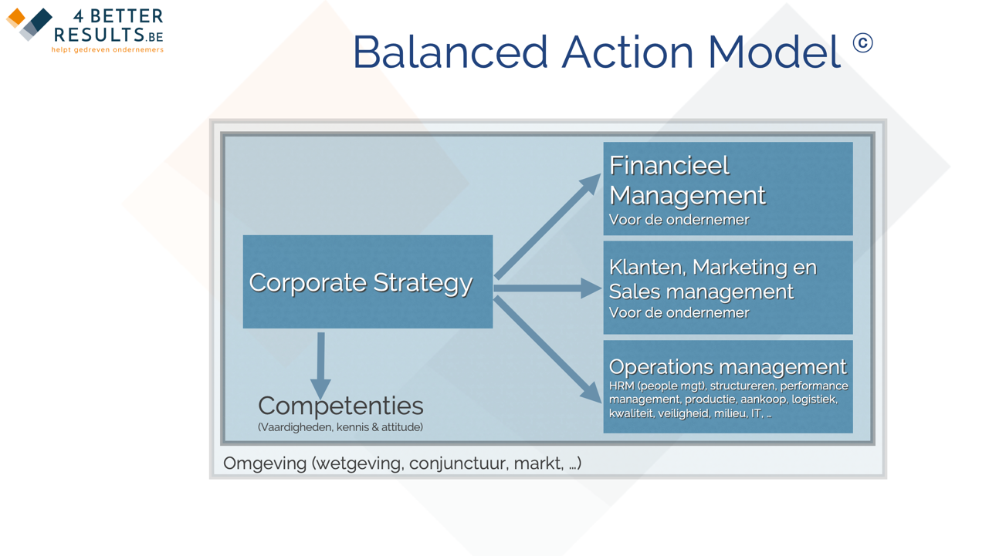

Dit model is ook de basis van onze actie-gerichte Mini-MBA opleiding:

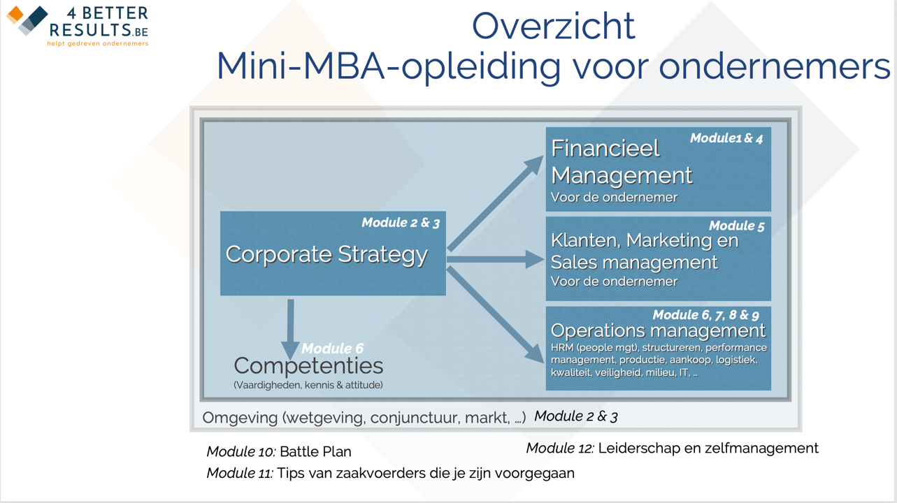

Hoe ga je best door de opleiding?

Schrijf je in voor 1 module?
- Ga dan best door de video’s in de volgorde zoals ze in de onlinecursus staan.
- Vul je belangrijkste beslissingen in het “RoadBook” in, in de kadertjes die hiervoor voorzien zijn. Het “RoadBook” is het document waar je nu in bezig bent. (We beperken dit werk echt tot een minimum.)

Om het je makkelijk te maken, hebben we telkens wat je best invult, in een kadertje geplaatst:
Vb. van een invulkader. No panic ;-) We beperken dit werk tot een minimum.
……………………………………………………………………………………………………………………………………………………………………………………………………………………………………………………………………………………………………………………………………………………………………………………………………………………………………………………………………………………………………………………………………………………………………………………………………………….

Schrijf je in voor het volledige programma, het “Mini-MBA” programma voor gedreven ondernemers?
- Ga best door de thema’s in de volgorde waarop ze in de onlinecursus staan. Deze volgorde is niet toevallig, maar is doordacht gekozen, gebaseerd op wat we hebben gezien dat best werkt in de praktijk.
- Ga dan best per thema ook door de video’s in de volgorde zoals ze in de online cursus staan.
- Vul je belangrijkste beslissingen in het “RoadBook” in, in de kadertjes die hiervoor voorzien zijn. Het RoadBook is het document waar je nu in bezig bent. (We beperken dit werk echt tot een minimum.)

Om het je makkelijk te maken, hebben we telkens wat je best invult, in een kadertje geplaatst:
Vb. van een invulkader. No panic ;-) We beperken dit werk tot een minimum.
……………………………………………………………………………………………………………………………………………………………………………………………………………………………………………………………………………………………………………………………………………………………………………………………………………………………………………………………………………………………………………………………………………………………………………………………………………….

Waarom geloven wij dat deze management-opleiding veruit de beste opleiding is voor gedreven ondernemers?

We geloven dat deze opleiding momenteel veruit de beste opleiding is voor ondernemers, die weinig tijd hebben, en die wel tijd willen investeren als het goed opbrengt. De grootste redenen waarom dit de beste tijdsinvestering voor ondernemers is, zijn dat deze opleiding:

- 1 consistent geheel vormt van allerlei managementinzichten die tientallen keren bewezen hebben te werken in de praktijk (!)
- Niet alleen super belangrijke managementinzichten biedt, maar ook uniek is opgebouwd. We loodsen je stap voor stap door een uniek zorgvuldig uitgewerkt denkproces.
- Zo haalt u uit uw tijdsinvestering het maximum: in een minimum aan tijd creëert u een maximum aan resultaten in je bedrijf.

Discipline gets results.
Not desire.
Discipline levert resultaten op.
Niet het verlangen.

Neem je vast voor
op gezette tijdstippen
tijd te reserveren
om de cursus te doorlopen.

Dit is de beste garantie om bijzonder goede resultaten te realiseren in je bedrijf.

